Tööde album
Restaureerimisprotokoll

Eva-Maria Komissarov
Teostaja nimi

Üliõpilane
Ametinimetus

Kõrgem Kunstikool Pallas
Tööde läbiviimise koht (asutus/osakond)

Annes Hermann, meister, KKP
Juhendaja /ametinimetus/asutus

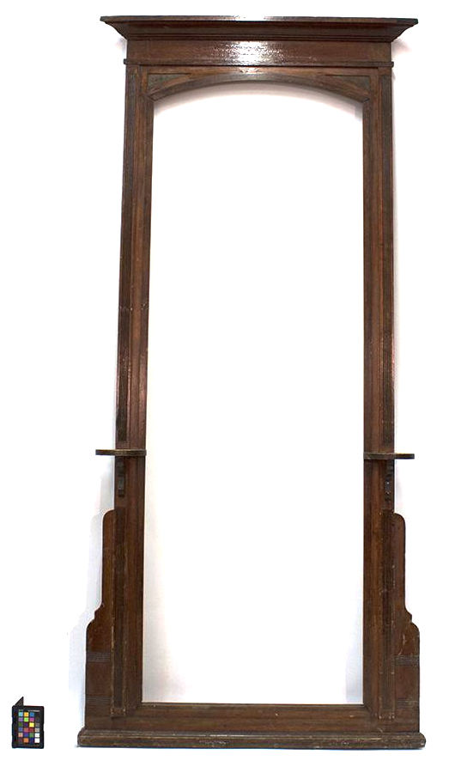
Foto:1 - Algseisund
- Objekti andmed

Nimetus | Seinapeegel (juugend)
Autor
Dateering | 1920-1930
Materjal | Lehtpuu; (sanglepp?)
Tehnika | Raamkonstruktsioon
Mõõtmed | 2165X780
Omanik | Kõrgem Kunstikool Pallas
Tähis | Puudub

- Restaureerimistööde ülesanne/eesmärk

Konstruktsiooni parandus. Osaline rekonstruktsioon (karniis, liistud, küünlakonsool). Viimistluse värskendamine (tuvastus, puhastus, eemaldus, taastamine).
Tööde teostamise aeg | 11.10.2018 - 08.01.2019

- Objekti iseloomustus

Kirjeldus | Juugendstiilis lihtne põhjamaine seinapeegel. Raamkonstruktsioon. Parempoolse küünlakonsooli murdumised olid liimitud ja naeltega kokku löödud. Puuduvad liistud, karniisi küljeosad. Šellakpolituur tumenenud.
Autori v töökoja märgistus, signatuur
Muud pealdised, märgid, tekstid
Andmed varasemate konserveerimis-restaureerimistööde teostamise kohta | Varasem parandus - paarist kohast uuesti liimitud ja naeltega kinni löödud.
Kirjandus- ja arhiiviallikad | Endise omaniku kirjeldus, kuidas peegel temani jõudis. Lisatud lõppu illustratiivse materjali juurde.

- Objekti seisund enne restaureerimist

Seisundi kirjeldus  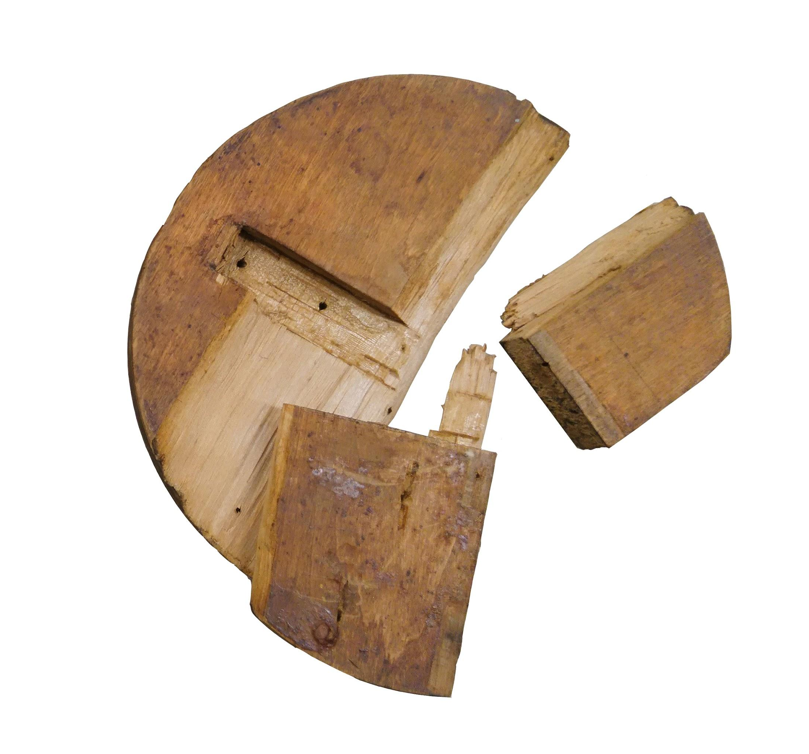  Foto: 2 - Küünlakonsool lahti võetult  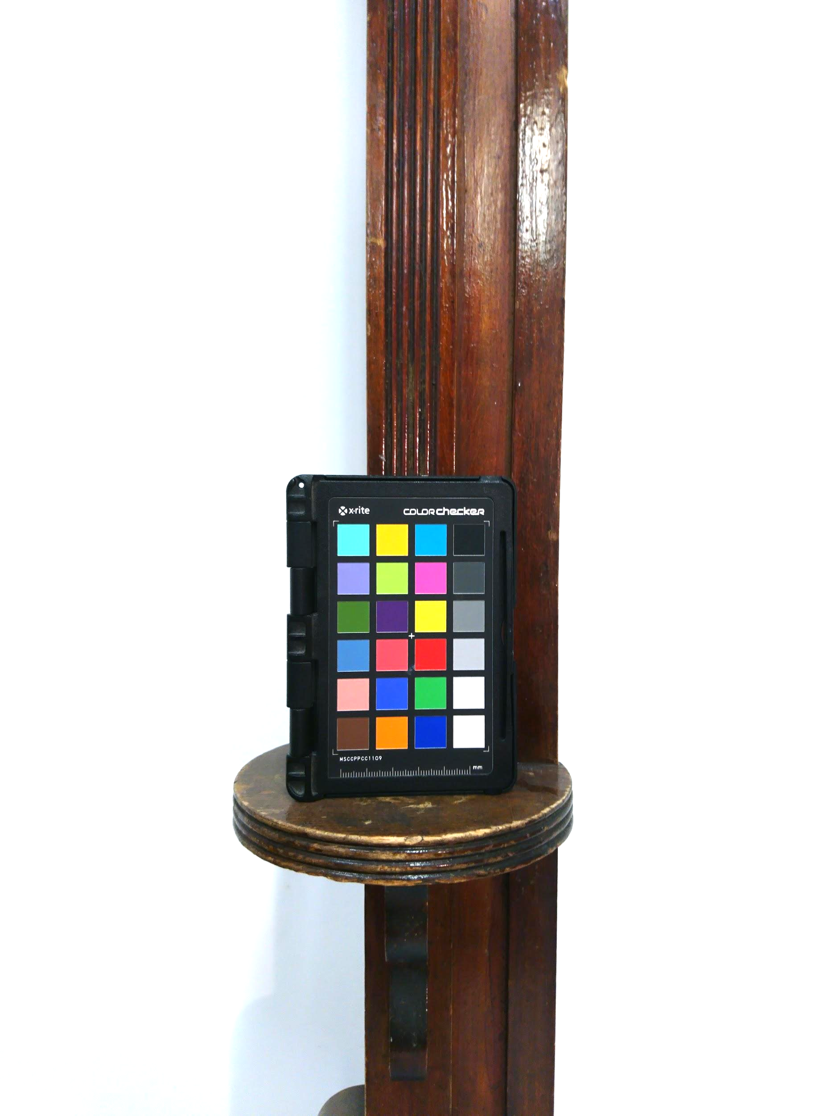  Foto: 3 - Viimistluse tumenemine | Põhikonstruktsioon  Konstruktsioon on stabiilne, kuid mõne kahjustuse (küünlakonsool) ja puuduva osaga (liistud, küljeprofiil - karniis).  Viimistlus  Viimistluseks vesipeits tume pähkel. Viimistluskiht ei ole algne. Voolamisjäljed. Piirituspolituur.
Kokkuvõtlik/üldine hinnang objekti seisundile | Peegli seisund on hea. Konstruktsioon stabiilne, saab kasutada.

- Restaureerimistööde kava

Tööde loetelu
- Dokumenteerimine  - Kasutatud materjalide ja viimistluse tuvastamine  - Konstruktsiooni demonteerimine (küünlakonsool, alumised küljeliistud)  - Konstruktsiooni puhastamine ja tiheduse korrigeerimine (liimipindade tekitamine)  - Konstruktsiooni liimimine  - Viimistluse värskendamine(tuvastus, puhastus, eemaldus, taastamine)  - Lõppseisundi fikseerimine | - Algseisundi ja kahjustuste fikseerimine  - Algupära jäljendamiseks  - Peidetud vigade nägemiseks  - Konstruktsiooni paremaks monteerimiseks  - Konstruktsiooni tugevdamiseks  - Ennistada eseme viimistlus ja tagada pindade vastupidavus tänapäevasele  - Fikseerida eseme seisund ja säilitada informatsioon restaureerimisprotsesside kohta

- Restaureerimistööde kirjeldus

Teostatud tööd
- Algseisundi dokumenteerimine  - Kasutatud materjalide tuvastamine ja viimistluse tuvastamine  - Vana viimistluse eemaldamine (piirituskompressid)  - Küünlakonsooli demonteerimine  - Küünlakonsooli parandus (uued liimipinnad, puidulõige, spoonkate)  - Puuduvate liistude väljalõikamine  - Liistude liimimine  - Kondiliimi rantide eemaldamine ja peeglisoone puhastamine  - Karniisi mõõtmete ja kumeruste võtmine rekonstruktsiooniks  - Karniisi väljalõikamine  - Karniisi puidulõige  - Karniisi liimimine  - Frontooni väljalõikamine, tüübliaukude kindlaks määramine ja tüüblite liimimine  - Peeglitaguse kilbi väljalõikamine, liimimine, soone kalde lihvimine  - Peitsimine  - Šellakkrunt  - Vahelihv  - Šellakpolituur/poleer  - Vahaga täkete täitmine  - Peegliklaasi ja kilbi paigaldus peegliraami  - Klaasi puhastamine  - Lõppseisundi fikseerimine | - Peegelkaamera, visuaalne vaatlus  - Tehniline piiritus, hambahari, hambatikud, karukeel, lakieemaldus-vahend  - Sõrgkang, (naela)tangid/näpitsad, haamer, puidust kiil  - Peitel, haamer, nikerduspeitlid, puiduliim, pitskruvid  - Mõõdulint, formaatsaag, raami/liistugiljotiin  - Kondiliim, pitskruvid  - Märg lapp, peitel, suruõhupüstol  - Profiilkamm, nihik  - Formaatsaag  - Nikerduspeitlid, tisleripink  - Kondiliim, pitskruvid  - Formaatsaag, puurpink, puiduliim  - Formaatsaag, männiplangud, liimpink, puiduliim, lihvmasin  - Karl Johani vesipeits, Herdins (tume pähkel) vesipeits  - Šellakihelbed Ruby Red, tehniline piiritus, pintsel  - Liivapaber 240, 1200  - Ruby Red šellak, poleerpall  - Vahapulgad, vahasulatuspüstol  - Abikäed peegli liigutamiseks  - Klaasipuhastusvahend, paber  - Peegelkaamera, protokoll
Muudatused konserveerimistööde kavas | Tööd teostatud restaureerimistööde kava alusel.

- Illustratiivne materjal (fotod, skeemid jne)
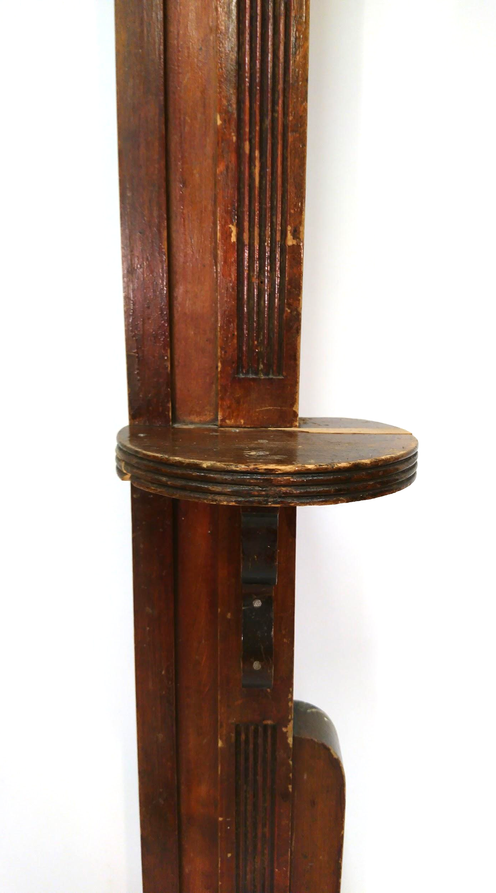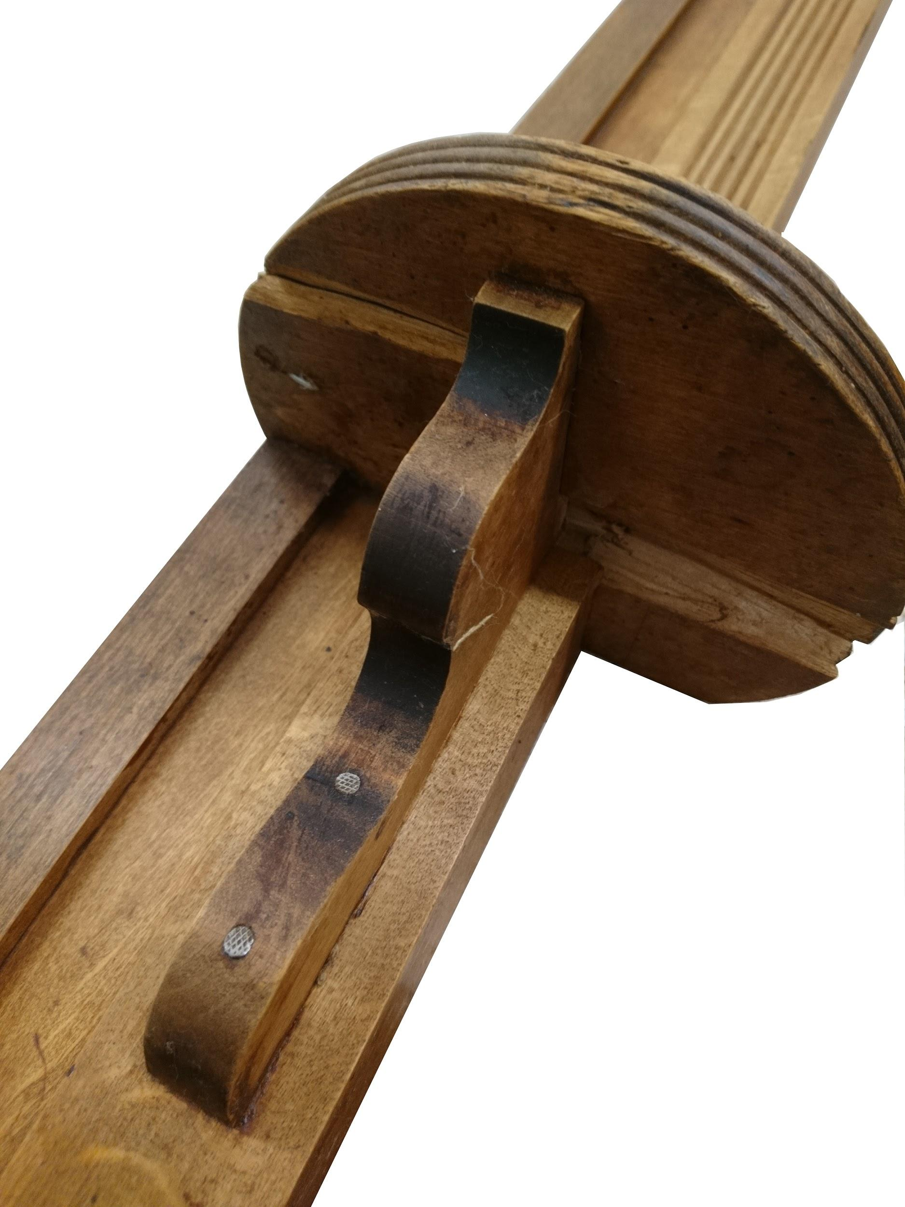
Foto: 4 - Küünlakonsool enne sekkumist, 5 - Küünlakonsooli kahjustused

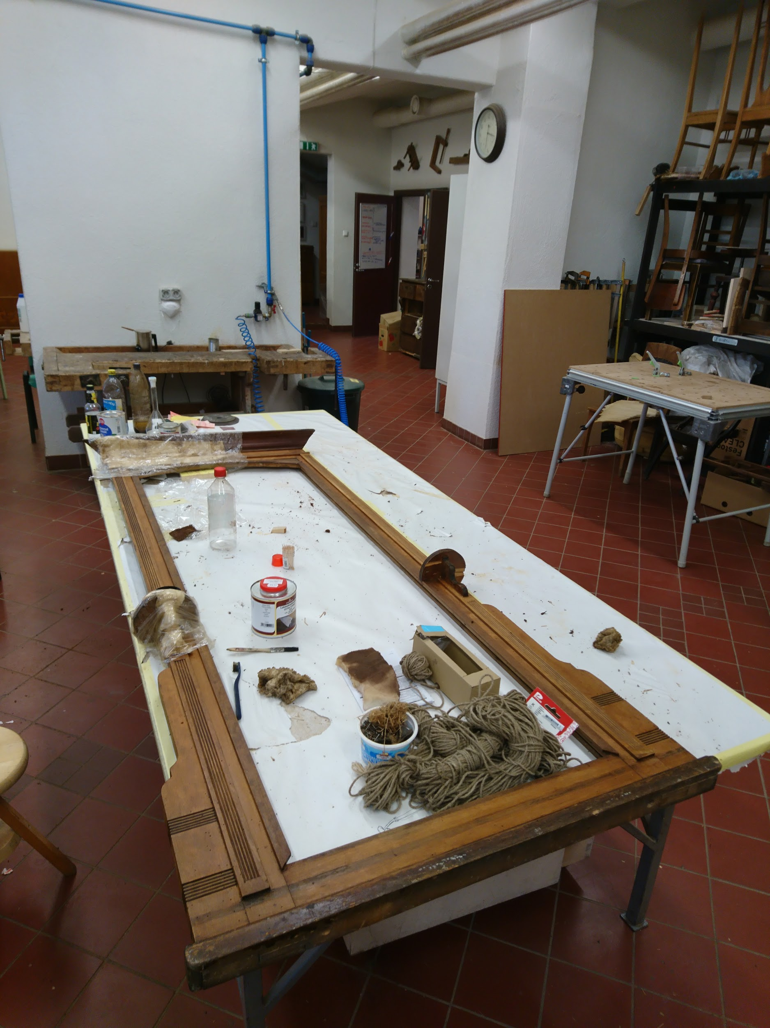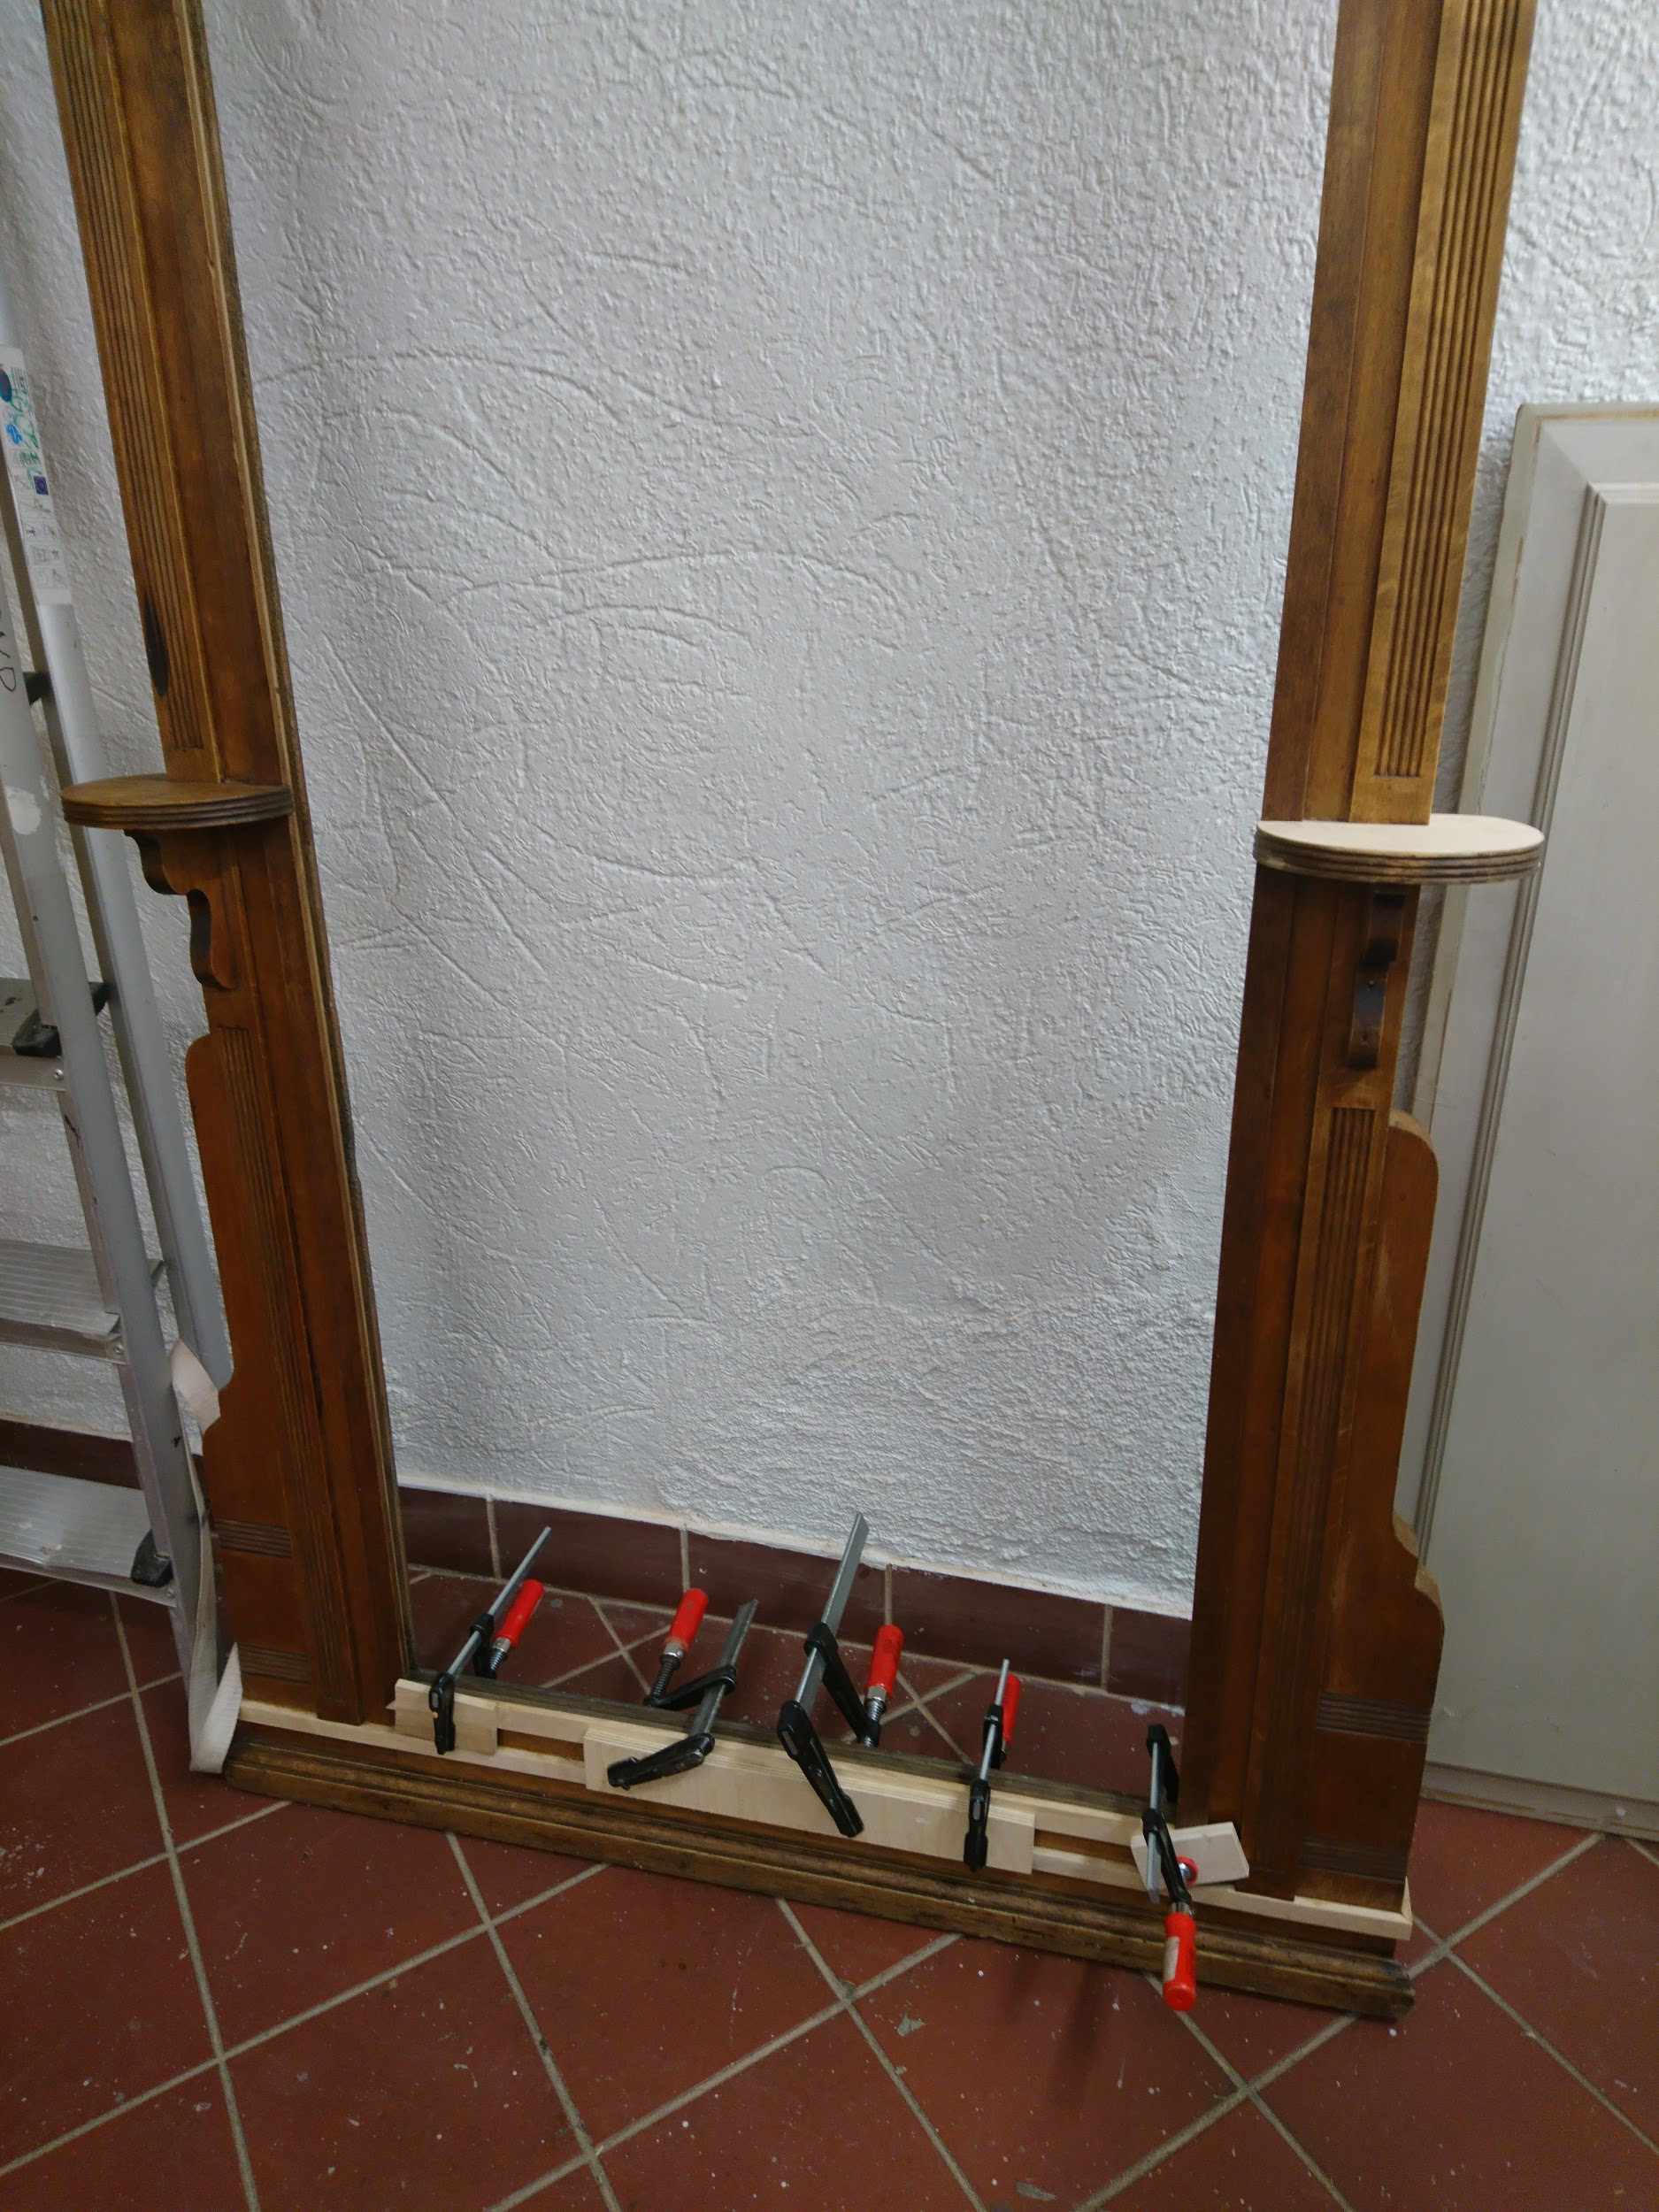
Foto: 6 - vana viimistluse eemaldamine tehnilise piiritusega, 7 - Puuduvate liistude liimimine
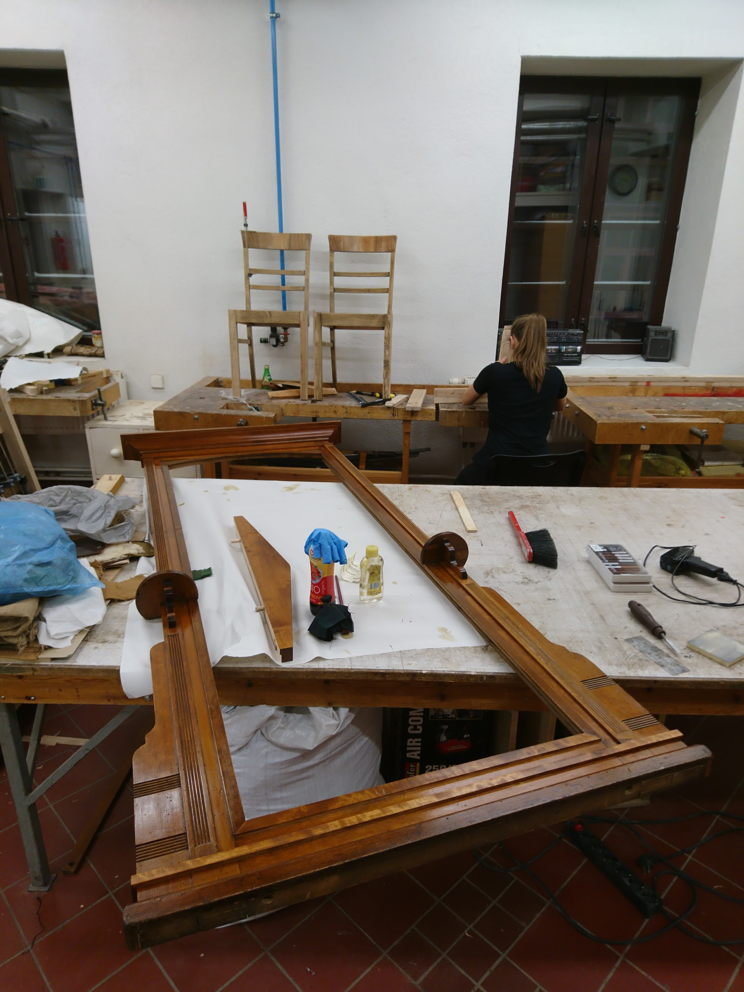
Foto: 8 - Šellakpoleerimine, 9 - Peegliklaasi ja tagumise kilbi paigutus
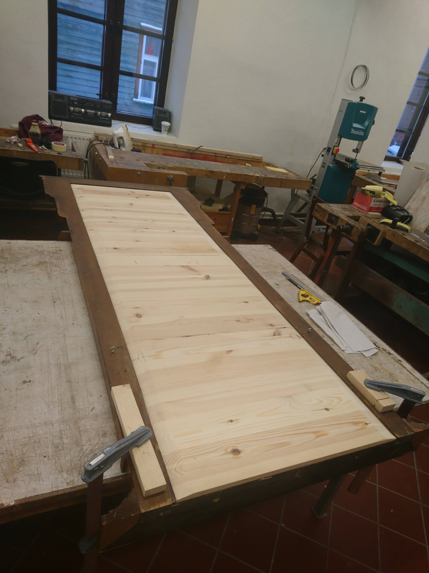
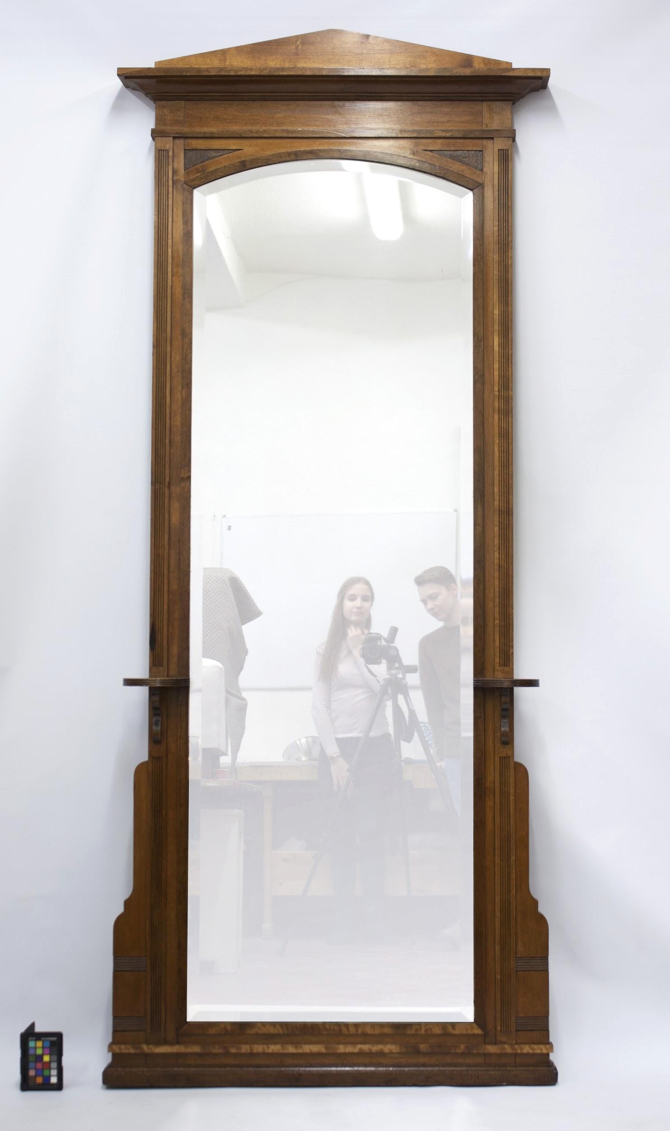

Foto: 10 - Lõpptulemus
Omaniku jutt - Peegli lugu minu mälestustele toetudes.
Vanaisal oli Tallinnas, Nõmmel Pargi tn. maja, kus ta elas oma perega. Vanem poeg oli Päivo, siis sündisid Lilian, Henn ja Ilmar. Nende ema oli Linda Kasekamp. Neil oli Nõmmel veel üks maja Raudtee tn. See oli minu vanaema, Linda, nimel. Ülemisel korrusel elas vanaema Linda sõbranna, tädi Marta. Alumine korrus oli üüril.
August Kasekamp sai vabadussõjas ülesnäidatud vapruse ja teenete eest Savaldumas asuva väikese Kuie mõisa. Vanaisa maaelu ei köitnud ja tal ei olnud aega sellega tegeleda. Nii müüs ta mõisa maha. Väljaarvatud ühe kõrvalhoone koos maalapiga, kuhu jäi elama tema õde, Liisi Kirsipuu perega. Ta pidas seal lehma, Juulit. Oli aiamaa ja heinamaa, kust talveks heina koguda.
Venelaste okupatsiooniga Võeti ära mõlemad Augusti ja Linda majad (kusjuuresme me ei saanudki neid tagasi!). Minu isa, Päivo, põgenes Soome, kus lõpetas ohvitseride kursused ja läks sõdima kommunistide vastu. Oli nii-öelda „soomepoiss“. Vanaema Linda põgenes kolme noorema lapsega läbi Rootsi ja Saksamaa Canadasse. Enamus asju läks kaduma. Kõnealune peegel sattus mingil moel Kuie mõisa, Augusti õe, Liisi, minu Kuie’tädi hoolde. Seda säilitas peale vanatädi surma, tema tütar Mai, kes jäi ka sinna mõisa kõrvalhoonesse elama.
Minu isa, Päivo Kasekamp, sõdis teises maailmasõjas sakslaste poolel. Paljud Eesti mehed lootsid meie riigi taasiseseisvumisele. Ta sattus Tšehhis põlvevigastuse tõttu venelaste kätte vangi. Peale sõjavangipõlve elas ta oma tädi juures Kuiel, sest majad olid ära võetud ja tal ei olnud kuskil mujal kanda kinnitada. Kuidagi sattus ta kokku Relvastatud Vastupanu Liidu inimestega ja liitus nendega. Öösel, kui isa magas Tallinnas ühes nende korteris püstol padja all, murti uks maha ja arreteeriti ta uuesti. Siis sai isa 10 aastat sunnitööd Siberi söekaevanduses. Vabanes amnestiaga üks aasta varem, 1955. a. Eestisse lubati naasta 1958. aastal.
Isa sõbrunes Arpad Arderiga (meile tuntud andekate Arderite isa). Tema oli Rakveres baptistide koguduse vanem. Ka endine saksa sõdur. Sealt sai isa tõuke Jumalat teenida. Ükskord ütles:“Venelaste heaks ma tööle ei hakka“. Nii algas tema kirikuõpetaja elu. Kuna ta oli võimekas, siis saadeti teda teenima sinna, kus oli vaja tegevusele uut elu sisse puhuda. Nii saime me elada Rakveres, Haapsalus, siis uuesti Rakveres ja lupuks Tartus. Isa teenis Eesti Metodisti Kiriku kogudustes.
Alles Tartus me saime nii suure elamise, kuhu mahtus kõnealune peegel. Seni oli see kogu aeg Kuiel hoiul. Nii sai minu isa oma vanemate peegli tagasi alles 1975. aastal. Pensionipõlve läksid ema ja isa veetma Haapsalusse. Peegli võtsid nad kaasa. Siis, kui vanemad emigreerusid 1992. aastal Ameerika Ühendriikidesse, tõime me peegli Tartusse tagasi. Kuna meil oli tol ajal väike elamine, oli peegal hoiul minu abikaasa, Silja, vanemate juures pööningul. Lõpuks kui saime 1993. aastal esimese ruumika kodu, paigutasime selle peegli endale esikusse. Kodu renoveerimise tõttu 2018. aastal ei sobinud see vana ja väärikas peegel enam muu interjööriga.
Õnneks on mul hea sõber, Vallo Nuust, Tartu Kõrgema Kunstikooli rektor. Selle tõttu tuligi mõte anda peegel tudengitele praktiseerimiseks-renoveerimiseks ja hiljem kooli paigaldamiseks, et head inimesed saaksid selle kaudu endale naeratada.
Heade soovidega, August Kasekampi pojapoeg, Heino Kasekamp

- Teostatud tööde tulemus - Teostatud on vajalikud restaureerimistööd ning peegel on siseruumides kasutamiseks valmis. Peegel puhastati, eemaldati vanast viimistlusest, monteeriti osaliselt ja lisati uus šellak-poleer viimistlus.

- Säilitus- ja hooldusjuhend - Hooldamisel ei ole soovitatav kasutada vett (niisket lappi), vaid spetsiaalseid mööblihooldusvahendeid. Peegel säilitada puhtas ja tolmuvabas ruumis, mille temperatuur jääb vahemikku +5...+24 C ja suhteline õhuniiskus on 40-60%. Tuleb hoiduda niiskustingimuste järsust muutusest, kuna puit vajab kohanemiseks aega.

Kuupäev: 11.01.2019

Allkiri: E.M.K

